THPT CHUYÊN LÊ HOÀNG KHA – TÂY NINH

Câu 1: (5 điểm)
Ném một viên đá từ điểm A trên măth phẳng nghiêng với vận tốc hợp với mặt phẳng ngang một góc , biết . Bỏ qua sức cản của không khí.
a. Tính khoảng cách AB từ điểm ném đến điểm viên đá rơi chạm vào mặt phẳng nghiêng.
b. Tìm góc hợp bởi phương vecto vận tốc và phương ngang ngay sau viên đá chạm mặt phẳng nghiêng và bán kính quỹ đạo của viên đá tại B.
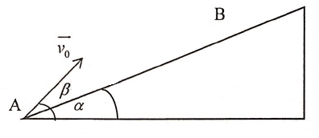
Câu 2: (5 điểm)
Một mặt phẳng nghiêng khối lượng M nằm trên mặt sàn có hệ số ma sát nghỉ . Một vật khối lượng được treo bởi một sợi dây vắt qua một ròng rọc ở đầu phía trên mặt phẳng nghiêng và nối với vật (hình vẽ). Bỏ qua khối lượng dây và khối lượng ròng rọc. Vật chuyển động lên trên, không ma sát với mặt phẳng nghiêng. Mặt phẳng nghiêng hợp tạo với phương ngang góc .
a. Tìm gia tốc của và lực căng dây khi rất lớn.
b. Tìm hệ số ma sát nghỉ nhỏ nhất để mặt phẳng nghiêng còn đứng yên.
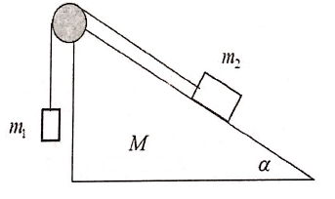
Câu 3: (5 điểm)
Thanh đồng chất, nằm trong một chỏm cầu nhám, hệ số ma sát k, độ dài của thanh bằng bán kính chỏm cầu. Hỏi thanh có thể tạo với đường nằm ngang góc lớn nhất bằng bao nhiêu mà vẫn cân bằng? Biết thanh nằm trong mặt phẳng thẳng đứng qua tâm chỏm cầu.
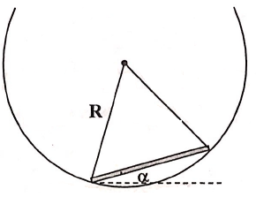
Câu 4: (5 điểm)
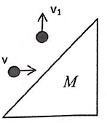
Một quả cầu khối lượng m bay theo phương ngang với vận tốc v. Sau khi va chạm tuyệt đối đàn hồi với mặt phẳng nghiêng của nêm nó bật thẳng đứng lên trên. Biết nêm có khối lượng M. Bỏ qua ma sát giữa nêm và sàn. Tìm độ cao cực đại mà quả cầu đạt được sau va chạm.
Câu 5: (5 điểm)
Một mol khí lý tưởng lưỡng nguyên tử thuẹc hiện một chu trình như sau: Từ trạng thái 1 có áp suất , nhiệt độ dãn nở đẳng nhiệt sang trạng thái 2 có áp suất ; rồi bị nén đẳng áp đến trạng thái 3 có nhiệt độ rồi bị nén đẳng nhiệt đến trạng thái 4; sau đó trở lại trạng thái 1 bằng quá trình đẳng tích.
1. Xác định đầy đủ các thông số tương ứng với các trạng thái 1, 2, 3, 4 của khí. Vẽ đồ thị biểu diễn cu trình trong hệ tọa độ (pV)
2. Tính công mà khí sinh ra trong cả chu trình và hiệu suất của chu trình.
Câu 6: (5 điểm)
Một bình kim loại có thể tích V chứa không khí ở áp suất khí quyển . Người ta dùng bơm có thể tích làm việc tiến hành hút khí ra 3 lần. Sau đó, cũng bơm này bắt đầu bơm khí từ khí quyển vào bình và cũng thực hiện bơm khí vào 3 lần, khi đó áp suất trong bình lớn gấp 2 lần áp suất khí quyển. Các điều kiện bên ngoài là không đổi. Các quá trình diễn ra đủ chậm, khí bơm vào và khí trong bình có khối lượng mol là .
a. Tìm hệ thức giữa thể tích làm việc của bơm và thể tích bình.
b. Khối lượng khí trong bình sau 3 lần hút giảm bao nhiêu % so với ban đầu?

HƯỚNG DẪN GIẢI
Câu 1:
a. Trong quá trình chuyển động vật chỉ chịu tác dụng của trọng lực . Phương trình chuyển động của vật theo hai trục Ox và Oy:
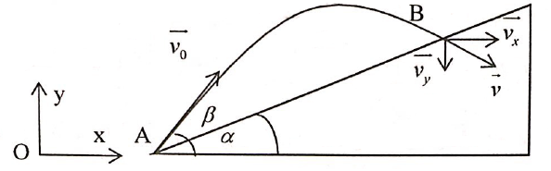
Vị trí viên đá chạm mặt phẳng nghiêng:
Giải hệ phương trình (1), (2), (3), (4) ta tìm được:
b. Khi vật chạm mặt phẳng nghiêng:
Vận tốc của vật tại B:
Suy ra:
Lực hướng tâm tại B:
Câu 2:
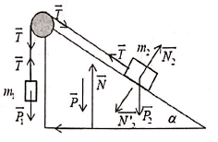
a. Khi đủ lớn, mặt phẳng nghiêng còn đứng yên.
Phương trình chuyển động của và là:
Ta tính được:
Và
b. Xét mặt phẳng nghiêng khi cân bằng:
Suy ra:
với
Để mặt phẳng nghiêng đứng yên:
Câu 3:
Lực tác dụng vào thanh được biểu diễn trên hình vẽ:
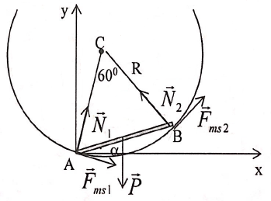
Điều kiện cân bằng momen đối với điểm A và B:
(1)
(2)
Phương trình (1), (2) suy ra: (3)
Điều kiện cân bằng lực: (4)
Chiếu (4) lên trục Ox ta có:
(5)
Suy ra:
(6)
Từ phương trình (3), (6) suy ra:
Câu 4:
Xét trường hợp : Sau va chạm M đứng yên
Do va chạm tuyệt đối đàn hồi, dựa vào định luật bảo toàn động lượng và định luật bảo toàn cơ năng, ta suy ra quả cầu chỉ thay đổi phương còn độ lớn vận tốc không đổi. (suy ra mặt nghiêng hợp với phương ngang góc )
Khi đó:
Xét trường hợp m không quá bé so với M: sau va chạm cả hai cùng chuyển động
Gọi V là vận tốc của nêm sau va chạm
Áo dụng định luật bảo toàn động lượng theo phương ngang: (1)
Áp dụng định luật bảo toàn cơ năng: (2)
Từ (1) và (2):
Câu 5:
1. Xác định các thông số trạng thái và vẽ đồ thị:
Áp dụng phương trình trạng thái cho khí ở trạng thái 1:
Từ trạng thái 1 sang trạng thái 2, khí dãn nở đẳng nhiệt:
Từ trạng thái 2 sang trạng thái 3, khí bị nén đẳng áp:
Từ trạng thái 3 sang trạng thái 4, khí bị nén đẳng nhiệt:
Từ trạng thái 4 sang trạng thái 1, khí biến đổi đẳng tích:
Như vậy ta có các trạng thái của khí:
Đồ thị như hình
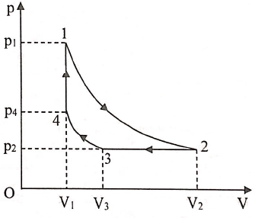
2. Tính công và hiệu suất của cả chu trình:
+ Quá trình 1-2 là quá trình dãn đẳng nhiệt có , khí nhận nhiệt lượng:
+ Quá trình 2-3 là quá trình nén đẳng áp, khí nhận nhiệt lượng:
Thực tế trong quá trình này khí tỏa nhiệt
+ Quá trình 3-4 là quá trình nén đẳng nhiệt, khí nhận nhiệt lượng:
Thực tế trong quá trình này khí tỏa nhiệt
+ Quá trình 4-1 là quá trình đẳng tích, khí nhận nhiệt lượng:
+ Công do khí sinh ra trong cả chu trình:
+ Hiệu suất của chu trình:
Câu 6:
+ Quá trình hút khí:
Lúc đầu khí trong bình có
Kéo pittông lần thứ 1, khí trong bình đi vào bơm, khí có
Nhiệt độ của khí không đổi nên ta có:
Bơm lần 2, khí có áp suất:
Bơm lần 3, khí có áp suất:
+ Quá trình bơm khí: trước khi bơm khí trong bình có áp suất
Mỗi lần bơm, áp suất khí trong bình tăng thêm một lượng
Sau 3 lần bơm, khí trong bình có áp suất bằng p với
Theo điều kiện của bài toán: , đặt
Ta có phương trình:
Giải phương trình ta được nghĩa là
b. Khối lượng của khí trong bình ban đầu là:
Khối lượng còn lại của khí sau 3 lần hút:
Độ giảm khối lượng khí trong bình sau 3 lần hút:

